**Phương pháp STEM cho trẻ mầm non: Khơi dậy niềm đam mê khám phá tri thức**

Giáo dục mầm non là viên gạch đầu tiên trong quá trình xây dựng ước mơ và tương lai của trẻ. Vì thế, [chọn trường mẫu giáo cho con](https://edu2review.com/reviews/luu-y-quan-trong-phu-huynh-can-biet-khi-chon-truong-mau-giao-quoc-te-cho-con-12538.html) và phương pháp giáo dục phù hợp cũng là một trong những trăn trở của bố mẹ. Bạn đã từng nghe đến STEM? Phương pháp STEM cho trẻ mầm non sẽ là bước khởi đầu để con có thể học tập và trải nghiệm cuộc sống một cách trực quan.

### **Phương pháp STEM là gì?**

[STEM](https://edu2review.com/reviews/tat-tan-tat-nhung-dieu-can-biet-ve-giao-duc-stem-cho-hoc-sinh-tieu-hoc-13065.html) là từ viết tắt của Science (Khoa học), Technology (Công nghệ), Engineering (Kỹ thuật) và Math (Toán học). Phương pháp dạy học STEM về bản chất được hiểu là trang bị cho người học những kiến thức và kỹ năng cần thiết liên quan đến các lĩnh vực trên.

Những kiến thức và kỹ năng nêu trên phải được tích hợp, lồng ghép và bổ trợ cho nhau giúp trẻ không chỉ hiểu biết về nguyên lý mà còn có thể áp dụng, thực hành trong cuộc sống.

**Khoa học**

Trẻ được trang bị kiến thức về các khái niệm, nguyên lý, định luật và cơ sở lý thuyết của giáo dục khoa học. Mục tiêu quan trọng là thông qua giáo dục khoa học, các em có thể liên kết những kiến thức này để thực hành và ứng dụng vào thực tiễn để giải quyết các vấn đề trong cuộc sống.

**Công nghệ**

Học sinh sẽ được trang bị kiến thức để sử dụng, quản lý công nghệ. Đó có thể là các thiết bị công nghệ như máy tính, máy tính bảng... và truy cập internet.

**Kỹ thuật**

Học sinh được trang bị kiến thức và kỹ năng sản xuất cũng như hiểu được quy trình này.

**Toán học**

Học sinh được trang bị khả năng nhìn nhận và nắm bắt vai trò của toán học trong mọi khía cạnh.

Có thể nói, phương pháp dạy STEM không hướng đến mục tiêu đào tạo ra những nhà toán học, khoa học, kỹ sư hay kỹ thuật viên mà chủ yếu là trang bị cho trẻ kiến thức, kỹ năng để có thể làm việc và phát triển trong sự phát triển hiện đại của công nghệ ngày nay.

### **Điểm mạnh của phương pháp giáo dục STEM cho trẻ mầm non**

**Tiếp cận liên môn**

Thay vì dạy 4 môn học tách biệt, phương pháp STEM cho trẻ mầm non kết hợp những môn học này thành 1 mô hình gắn kết dựa trên các ứng dụng thực tế. Qua đó, học sinh vừa học được kiến thức khoa học, vừa học được cách vận dụng kiến thức đó vào thực tiễn.

**Năng lực giải quyết vấn đề**

Giáo dục STEM đề cao đến việc hình thành và phát triển năng lực giải quyết vấn đề cho trẻ. Trong mỗi bài học, học sinh được đặt trước một tình huống thực tiễn cần giải quyết liên quan đến các kiến thức liên môn. Để giải quyết vấn đề đó, trẻ phải tìm tòi và hệ thống những kiến thức thuộc các môn học có liên quan đến vấn đề.

**Học tập sáng tạo**

Giáo dục STEM đề cao phong cách học tập sáng tạo. Đặt bản thân vào vai trò của một nhà phát minh, trẻ sẽ hiểu được bản chất của các kiến thức được trang bị: biết cách mở rộng, sửa chữa, vận dụng sao cho phù hợp với tình huống có mà các em gặp phải.

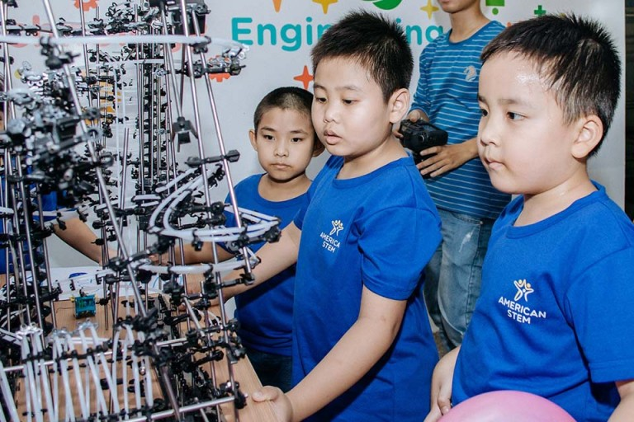

Trẻ say mê với các mô hình khoa học (Nguồn: Eco Park)

### **Giáo dục STEM ở Việt Nam:**

Không chỉ trở nên phổ biến ở Mỹ và một số nước trên thế giới, giáo dục STEM ở Việt Nam cũng ngày càng nhận được nhiều sự quan tâm của phụ huynh. Từ năm 2012, giáo dục STEM đã bắt đầu xuất hiện ở các cơ sở giáo dục tư thục và [trường mầm non quốc tế](https://edu2review.com/reviews/bat-mi-cac-truong-mam-non-quoc-te-nao-tot-o-tphcm-ma-phu-huynh-nen-biet-12511.html). Đến nay, dù được nhắc tới nhiều nhưng mô hình giáo dục này vẫn chưa được triển khai trên diện rộng do nhiều vấn đề. Trong đó, 4 lý do nổi bật nhất là:

Học sinh vẫn còn tâm lý học lấy điểm, lấy bằng; thường không tự tìm kiếm và nghiên cứu

Thiếu cơ sở khoa học và khung lý luận của giáo dục STEM

Chủ đề, tiêu chí, cấu trúc và nhiệm vụ STEM chưa thống nhất

Thiếu đội ngũ giáo viên, cơ sở vật chất

**STEM là phương pháp giáo dục sớm giúp học sinh hứng thú và phát triển tư duy (Nguồn: Giáo dục Việt Nam)

Phương pháp STEM cho trẻ mầm non giúp các bé gắn kết các kiến thức với nhau theo rất nhiều cách. Từ đó, trẻ sẽ học hỏi và làm việc ngay từ khi còn nhỏ. Cách tốt nhất để kích thích tình yêu của trẻ dành cho phương pháp giáo dục STEM là khuyến khích sự tò mò. Từ khi còn bé, phụ huynh có thể khuyến khích trẻ đặt các câu hỏi, khám phá và vui chơi.

Hãy tìm kiếm niềm đam mê của con và giúp các bé theo đuổi những đam mê đó ngay cả khi trẻ hay thay đổi bởi đây là điều hoàn toàn bình thường, đặc biệt là đối với trẻ nhỏ. Trong trường hợp đó, bạn hãy tiếp tục khuyến khích trẻ. Rồi đến lúc bạn sẽ vô cùng ngạc nhiên và phấn khích khi con trở nên đam mê với việc học tập, nghiên cứu và sáng tạo.